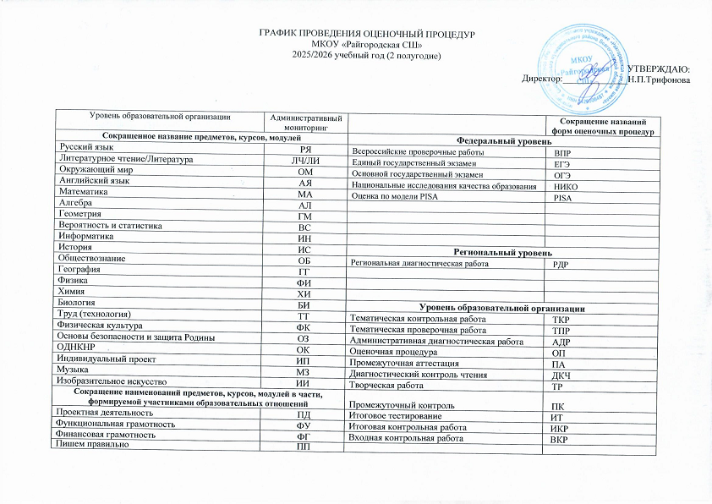

Класс | ЯНВАРЬ
Класс | 12 | 13 | 14 | 15 | 16 | 19 | 20 | 21 | 22 | 23 | 26 | 27 | 28 | 29 | 30
1
2 |  | АЯ  ТПР |  |  | МА  ТПР | РЯ  ИКР |  | МА  ТПР |  | ЛЧ  ПК | МА  ТПР |  |  | МА  ТПР | ОМ  ПК
3 |  |  |  |  |  |  |  |  |  |  |  |  | МА  ТПР | РЯ  ТПР | ЛЧ  ДКЧ
4 |  | АЯ  ТПР | ЛЧ  ДКЧ | МА  ВКР | РЯ  ВКР |  |  |  | ОМ  ВКР |  |  | РЯ  ТПР | МА  ТПР
5 |  |  | ИС ТКР |  |  |  | БИ  ТКР |  |  |  |  |  | ГГ  ВКР
6 | АЯ  ТПР |  |  |  |  |  |  |  |  |  |  | ГГ  ВКР |  |  | ИС ТКР
7 | АЯ  ТПР |  | РЯ  ТКР |  |  |  |  |  |  | АЛ ТКР |  | ГМ ТКР | БИ  ТКР |  | ГГ  ВКР
8 |  | АЯ  ТПР |  |  |  |  |  | БИ  ТПР |  |  |  |  | ГГ  ВКР
9 |  |  |  |  |  | АЯ  ТПР |  | ЛИ  ИКР | ВС ТКР |  | АЛ ТКР |  |  |  | ГГ  ВКР
11 |  |  |  | АЯ  ТПР | ОБ ТКР |  |  |  |  |  | ГГ  ВКР | ИС ТКР | ГМ ТКР

Класс | ФЕВРАЛЬ
Класс | 2 | 3 | 4 | 5 | 6 | 9 | 10 | 11 | 12 | 13 | 16 | 17 | 18 | 19 | 20
1
2 |  |  |  |  | РЯ  ПК |  |  |  | МА  ИКР |  |  |  | АЯ  ТПР | ЛЧ  ПК
3 |  |  |  |  |  |  |  |  |  |  | АЯ  ТПР | ЛЧ ДКЧ | РЯ  ИКР | МА  ИКР
4 |  | МА  ТПР | ОМ  ТПР |  | РЯ  ТКР |  | ЛЧ  ТПР |  | РЯ  ТПР |  |  |  |  | РЯ  ТПР
5 |  |  |  |  | АЯ  ТПР |  |  |  |  |  |  | МА ТКР
6 |  |  | АЯ  ТПР | МА ТКР |  |  |  | БИ  ТКР
7 |  | ГМ ТКР | АЯ  ТПР |  |  |  |  |  |  | ИС ТКР |  | ГГ  ПК |  | ВС ТКР | АЯ  ТПР
8 |  | АЛ ТКР | ГМ ТКР | ОБ ТКР |  |  | ИС ТКР | ХИ  ТПР |  |  |  |  | ГГ  ПК | ОЗ  ПК
9 |  |  |  |  | ЛИ  ТР |  |  |  |  |  | АЯ  ТПР | ГГ  ПК | ОЗ  ПК | ХИ  ТПР
11 |  |  |  |  | АЛ ТКР |  |  |  |  |  |  | ОЗ  ТРК |  | АЯ  ТПР

Класс | МАРТ
Класс | 2 | 3 | 4 | 5 | 6 | 10 | 11 | 12 | 13 | 16 | 17 | 18 | 19 | 20 | 23 | 24 | 25 | 26 | 27 | 30 | 31
1
2 |  |  |  | МА  ТПР |  |  | ОМ  ПК | ЛЧ  ПК |  |  |  |  | МА  ТКР |  |  |  |  |  | РЯ  ИКР
3 |  |  |  |  |  |  |  |  |  |  |  |  |  |  |  |  | МА  ПК | РЯ  ПК |  | АЯ  ТПР
4 |  |  | РЯ  ТКР | ОМ  ТПР |  | ЛЧ  ТПР |  |  |  |  | РЯ  ТПР | МА  ТКР
5 |  |  |  |  | ИС ТКР | АЯ  ТПР |  |  |  |  |  |  |  |  |  |  | ГГ  ТПР
6 |  |  |  |  | АЯ  ТПР |  |  |  |  |  | ИС ТКР |  |  |  |  | ГГ  ТПР
7 | РЯ  ТКР |  |  | АЯ  ТПР |  |  |  |  |  |  |  | АЛ ТКР |  |  |  | ГМ ТКР |  |  | ГГ  ТПР
8 |  |  |  |  |  |  |  |  |  |  |  | ГМ ТКР |  |  |  |  | ГГ  ТПР | ОЗ  ТПР | ХИ  ТПР
9 |  |  |  | РЯ  ТКР |  |  |  |  | ГМ ТКР |  |  |  |  |  | ОЗ  ТПР |  | ОБ ТКР |  | ГГ  ТПР |  | АЯ  ТПР
11 |  |  |  |  |  |  |  |  |  |  |  |  |  |  | ОЗ  ТПР | ГГ  ТКР | ИС ТКР |  |  |  | ГМ ТКР

Класс | АПРЕЛЬ
Класс | 1 | 2 | 3 | 13 | 14 | 15 | 16 | 17 | 20 | 21 | 22 | 23 | 24 | 27 | 28 | 29 | 30
1
2 |  | АЯ  ТПР |  |  |  |  | МА  ТКР |  |  |  | ЛЧ  ПК | РЯ  ПК
3 | ЛЧ  ДКЧ |  | АЯ  ТПР |  |  |  |  |  |  |  |  |  |  |  |  | АЯ  ТПР
4 |  | ЛЧ  ТПР |  |  |  | МА  ТКР |  |  |  |  | ЛЧ  ДКЧ |  |  | РЯ  ПКР |  | ОМ  ТПР
5 |  |  | АЯ  ТПР |  |  |  |  |  |  |  |  |  |  |  | БИ  ТКР
6 | АЯ  ТПР |  |  |  |  |  | МА ТКР |  |  |  |  |  | ИС ТКР
7 | АЯ  ТПР |  |  |  |  |  |  |  |  |  |  | ИС ТКР | ГГ  ПК | ГМ ТКР | АЛ ТКР |  | АЯ  ТПР
8 |  |  | АЯ  ТПР | ГМ ТКР |  |  |  |  | ИС ТКР | АЛ ТКР | ГГ  ПК |  | БИ  ТПР
9 |  | БИ  ТПР |  |  |  | ИС ТКР | ГМ ТКР |  |  | РЯ  ТР | АЛ ТКР |  | ГГ  ПК
11 | АЯ  ТПР |  | АЛ ТКР |  |  |  |  |  |  | ХИ  ТПР

Класс | МАЙ |  |  |  |  |  |  |  |  |  |  |  |  |  |  |  |  |  |  | Всего
Класс | 4 | 5 | 6 | 7 | 8 | 12 | 13 | 14 | 15 | 18 | 19 | 20 | 21 | 22 | 25 | 26 | 27 | 28 | 29 | Всего
1
2 |  |  |  |  |  |  | МА  ИКР | ОМ  ПК | РЯ  ИКР |  | ЛЧ  ПК |  |  |  |  | АЯ  ТПР |  |  |  | 22
3 |  |  |  |  |  |  |  |  | РЯ  ИКР |  | МА  ИКР | ЛЧ  ДКЧ |  |  |  |  | АЯ  ТПР |  |  | 12
4 |  | РЯ  ТПР |  | МА  ТПР |  | АЯ  ТПР |  | МА  ИКР |  |  | РЯ  ИКР | ОМ  ИКР |  | ЛЧ  ИКР |  |  |  |  |  | 28
5 |  |  |  |  | АЯ  ТПР | МА ТКР | ГГ  ПК |  |  | МА ИКР |  |  |  |  | ТТ  ИТ |  | ИИ  ИТ | ИС ИКР | АЯ  ТПР | 18
6 |  |  | АЯ  ТПР |  |  | ГГ  ПК |  |  |  | МА ИКР |  |  | ТТ  ИТ |  |  | ИИ  ИТ | АЯ  ТПР | БИ  ИКР |  | 16
7 |  |  | ЛИ  ИКР |  |  | ГГ  ПК |  | ВС ТКР |  | БИ  ИКР | ГМ ИКР | АЛ ИКР |  | ТТ  ИТ | ИИ  ИТ |  |  | РЯ  ИКР | АЯ  ТПР | 33
8 |  |  |  |  |  | АЯ  ТПР | ОЗ  ПК | ГМ ТКР | ВС ИКР | ГГ  ПК | АЛ ИКР | ГМ ИКР |  | ТТ  ИТ | ХИ  ТПР | ИС ИКР | АЯ  ТПР | ОБ ИКР | БИ  ТПР | 33
9 |  | АЯ  ТПР |  |  | ЛИ  ИКР | ОЗ  ПК |  | ХИ  ТПР |  | ГГ  ПК | АЛ ИКР | ВС ИКР | ТТ  ИТ | ГМ ИКР | РЯ  ИКР |  | АЯ  ТПР | ОБ ИКР | ИС ИКР | 35
11 |  |  |  |  | АЯ  ТПР | ОЗ  ТКР |  |  | АЛ ИКР | ГГ  ПК | ОБ ТКР | БИ  ТПР | ГМ ИКР | ВС ИКР | ОБ ИКР |  | ИС ИКР |  | АЯ  ТПР | 26

